Вясновыя святы беларусаў

Вясна – цудоўная пара года. Яна нясе з сабой цеплыню, абуджэнне ад зімовага сну. Нездарма нашы продкі так любілі гэту пару года і імкнуліся паскорыць яе надыход. З гэтай мэтай праводзіліся нават адмысловыя святы. Першае з іх – Масленіца – адзначалася ў ' апошні тыдзень лютага і ўяўляла, з аднаго боку, провады зімы, а з другога – заклік вясны. У народзе існавала нават такая прымаўка: “Масленка – бела вутка, гаварыла вясна: буду, ды не хутка”.
Мела свята Масленіцы і яшчэ адзін сэнс. Адзначалася яно ў гонар бажаства, назву якога падкажа вам чароўны гадзіннік:
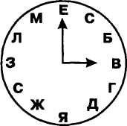
(Вялес)
3, 6, 10, 12, 8
Вялес быў адным з найболып “паважаных” багоў у старажытнасці. Ён меў цэлы шэраг функцый: ахоўнік памяці продкаў, апякун статка і наогул усіх жывёл, у тым ліку і дзікіх, памочнік пастухоў. У лютым праходзіў ацёл і акот свойскай жывёлы, статак папаўняўся, а на стале селяніна з’яўляліся малако, масла, сыр, стравы, гатаваныя на малацэ. А свята, як вядома, сяляне святкавалі тым, на што была багата іх гаспадарка. Ведаючы гэта, мы можам растлумачыць назву свята. Чаму яно так называецца?
А зараз я прапаную вам адгадаць загадку.
За дарогаю на полі,
Прыгажун стаіць,
Стройны, сонечны, вясёлы,
Завушніцамі звініць.
(Авёс)
Скажыце: а хто корміцца аўсом? (Конь)
На Масленіцу прынята было аб’яджаць маладых коней. Аб гэтай традыцыі спявалася і ў святочных песнях. Словы адной з іх вы зможаце прачытаць, калі складзяце лічбавую мазаіку:
1 2 3
Яна, госцейка дарагая,
4 5 6 7 8 9
Яна пешаю к нам не ходзіць —
10 11 12 13
Усё на коніках раз'язджае.
14. 15 16 17
Каб конікі былі вараныя,
18 19 20 21
Каб слугі былі маладыя.

Прысвячалася Масленіца не толькі Вялесу. Быў у гэтага свята яшчэ адзін герой. Складзіце з напісаных на дошцы літараў слова – і вы даведаецеся яго імя.
ЦАСНО (Сонца)
У далёкім мінулым на Масленіцу вазілі па вёсцы кола – яно сімвалізавала сонейка. А таксама пудзіла, якое потым спальвалі. Лічылася, што менавіта такім чынам адбываецца ачышчэнне. Вялікая сіла агню знішчае ўсё дрэннае і цяжкае, хваробы, зло. А чалавек на-стройваецца на лепшае, чакаючы дабра ад вясны. Каб задобрыць сонца, паклікаць яго, на Масленіцу гатавалі бліны. Як вы лічыце, чаму? (Бліны круглыя, сваей формай нагадваюць сонца.)
Звычайна на стол падавалі цэлую міску бліноў, якія гаспадар разразаў на чатыры часткі, крыж-накрыж. Якія толькі бліны не пяклі: аржаныя, аўсяныя, з грэцкай мукі, бульбяныя! Аладкамі кармілі кароў, авечак, коней, каб яны былі гладкія і здаровыя.
А зараз давайце адгадаем крыжаванку. Яна дапаможа нам вызначыць час, калі адзначалася наступнае веснавое свята беларусаў.
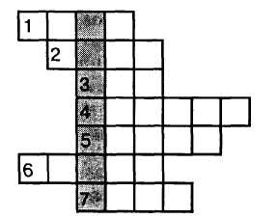
1. Хвост мой пушысты,
Кажух агністы,
Мяне хітрай называюць
I курэй хаваюць. (Ліса)
- Вушы доўгія, хвост кароткі.
(Заяц)
- Носік вусаты, спінка паласатая,
Хвосцік пушысты, лапкі кіпцюрыстыя.
(Кот)
- Ляжыць паленца, у сярэдзіне – сэрца.
(Аловак)
- Пад соснамі, пад ёлкамі
ляжыць клубок з іголкамі.
(Вожык)
- Белае поле, чорнае насенне.
Хто яго сее – усё разумее.
(Кніга)
- Усіх возіць, а сам пехатою ходзіць.
(Конь)
Якое ж слова атрымалася ў зафарбаваным прамавугольніку? (Сакавік)
У сакавіку нашы продкі адзначалі надыход вясны святам, назву якога вы бачыце на дошцы:
На Беларусі лічылі, што, для таго каб вясна хутчэй прыйшла, яе трэба паклікаць, пагукаць. Таму ў час Гукання вясны людзі збіраліся разам і віталі надыход цяпла гульнямі і веснавымі песнямі. Была ў моладзі і любімая забава ў гэты час. Якая — здагадайцеся самі:
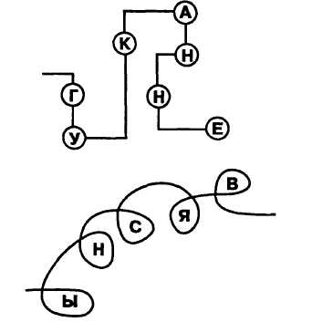
4а, 26, 4в, 1в, 1а
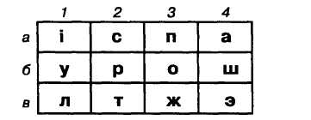

(Арэлі)
Моладзь гушкалася на арэлях, узлятаючы як мага вышэй. Бо лічылася, што, чым вышэй узлятаюць арэлі, тым дужэйшым будзе чалавек. Пагойдаешся на арэлях – і станеш моцным і здаровым на ўвесь год.
Свята Гукання вясны мела вельмі прыгожую традыцыю – дзяўчаты спявалі песні-заклічкі, якімі прасілі вясну прыйсці хутчэй.
Якая з песень-заклічак найбольш вядомая? (“Жавароначкі, прыляціце”)
Птушкі наогул лічыліся вестунамі вясны, таму ў час святкавання гаспадыні выпякалі пячэнне ў выглядзе птушачак.
Давайце і мы з вамі зробім папя-ровых птушак. У кожнага на стале ля-жыць шаблон. З яго дапамогай выражце дзве фігуркі птушкі, склейце іх. Потым выражце з каляровай паперы вока, крыло і пер’е, прымацуйце іх да тулава. У канцы работы зверху фігуркі прыклейце нітачку. Птушка гатова. Мы падвесім нашых птушак да столі – няхай яны хутчэй прынясуць вясну на сваіх крылах!
Пачатковая школа 2.2002

